实验任务

任务 1：复用上次 CNN 模型

任务 2：优化器对比
使用相同模型和相同数据集，分别使用以下优化器训练：
SGD
SGD+Momentum
Adam
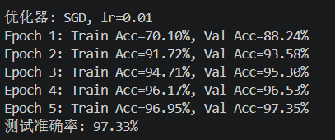
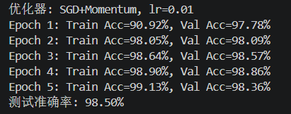
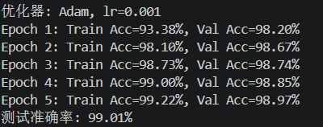

任务 3：学习率对比
固定优化器为 Adam，分别尝试：
0.1, 0.01, 0.001
比较不同学习率下 loss 曲线和 accuracy 曲线的变化。
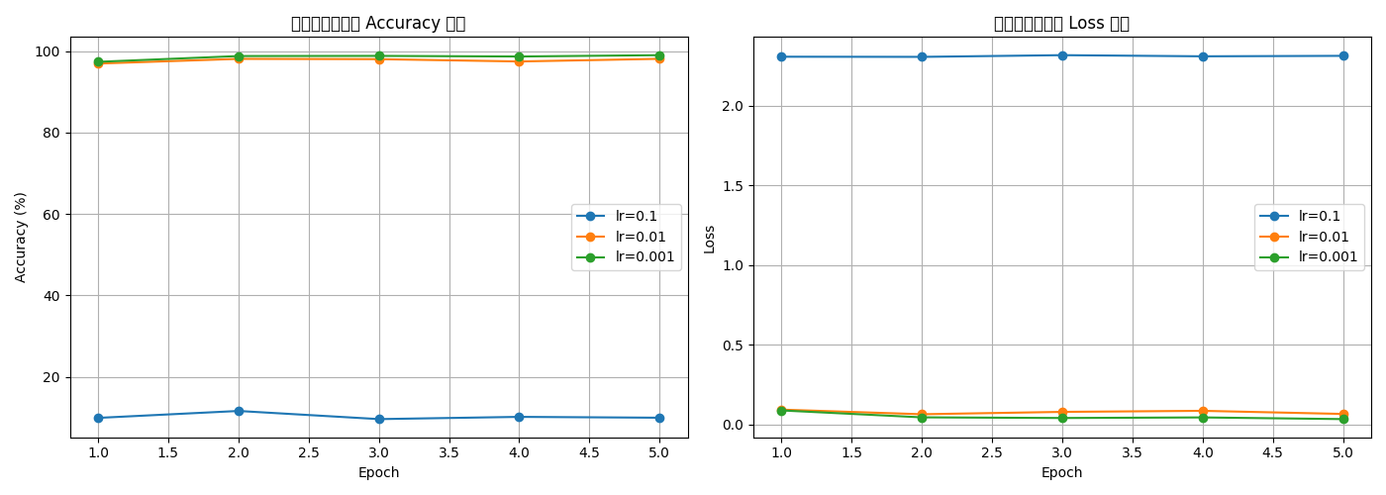

任务 4：卷积核可视化
- 至少显示 8 个卷积核；
- 说明训练后的卷积核是否呈现某种边缘、方向或纹理特征；
- 简要说明卷积核是如何通过训练得到的。
（1）卷积核呈现的特征
从图中可以看出，训练后的卷积核呈现出边缘检测和方向特征。有的核左暗右亮，用于检测垂直边缘；有的核上暗下亮，用于检测水平边缘；有的核中心亮周围暗，用于检测点状特征。这说明第一层卷积核学会了图像的低级特征。
（2）卷积核的训练原理
卷积核是通过反向传播自动学习得到的。过程如下：随机初始化卷积核权重 → 前向传播计算预测结果 → 计算预测与真实标签的损失 → 反向传播计算梯度 → 用优化器（Adam）更新权重。重复这个过程，卷积核逐渐从随机值演化为有意义的特征检测器。
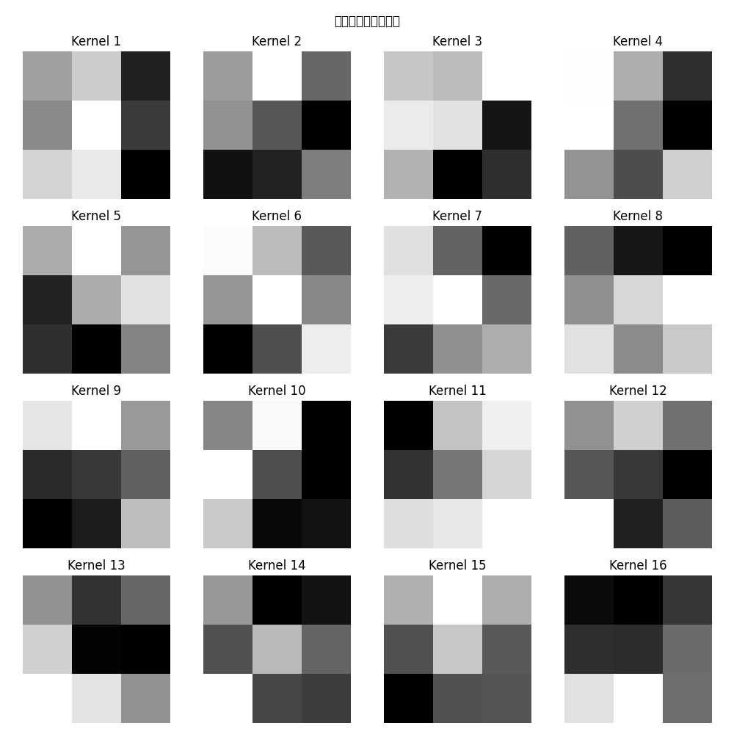

任务 5：Feature map 可视化
- 至少显示 8 张 feature maps；
- 观察不同 feature maps 对图像哪些区域有强响应；
- 简要说明不同卷积核提取了不同图像特征。
（1）不同 feature map 的强响应区域
从图中可以看出，不同的 feature map 对图像的不同区域有强响应。有的 feature map 对数字的边缘区域响应较强（亮白色区域集中在数字轮廓上），有的对数字的内部区域响应较强，有的对特定的笔画方向（如斜线、横线、竖线）响应较强，还有的 feature map 响应较弱或呈现噪声状。这说明不同的卷积核关注图像的不同位置和不同模式。
（2）不同卷积核提取不同特征
每个卷积核通过训练学到了不同的权重模式，因此对输入图像的响应也不同。有的卷积核专门检测垂直边缘，当图像中存在竖线时该核的输出值较大；有的卷积核专门检测水平边缘；有的检测角点；有的检测孤立的点。多个卷积核组合在一起，能够从不同角度提取图像特征，为后续的分类任务提供丰富的特征表示。
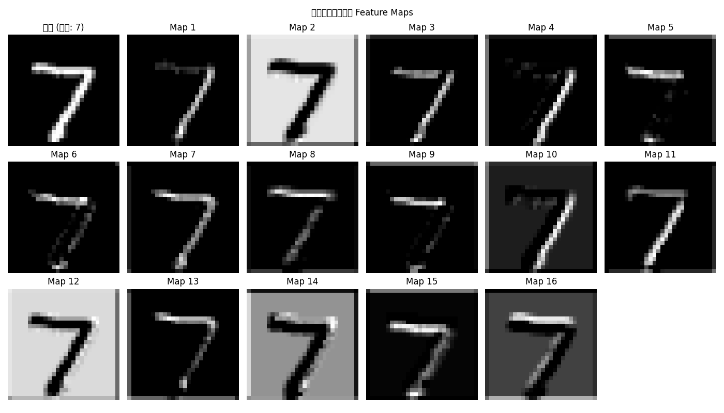

任务 6：错误分类样本分析
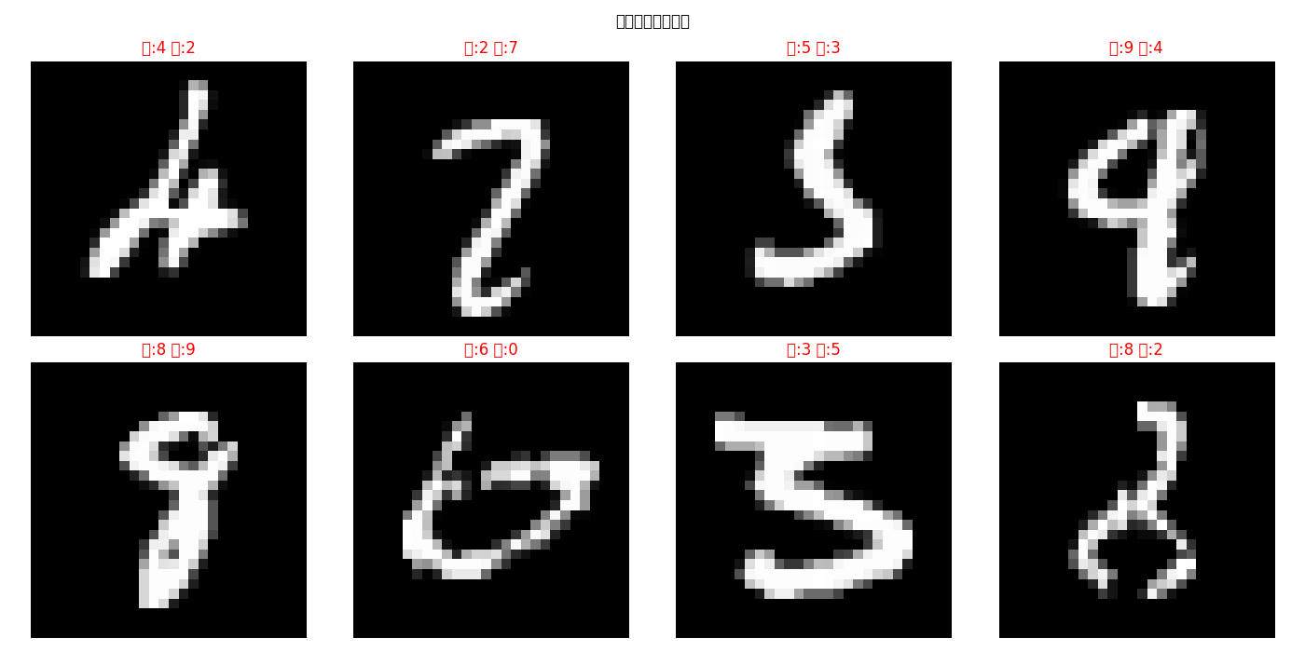
（1）最容易混淆的类别
从混淆矩阵和错误样本可以看出，最容易混淆的类别对是：4和9、3和8、7和2、5和6。例如，手写数字4和9在形状上非常相似（都有封闭的圆形区域和竖线），3和8的笔画曲线相近，7和2在快速书写时容易混淆，5和6的笔画也有相似之处。
（2）错误原因分析
错误分类的原因主要有以下几点：第一，部分手写数字本身书写潦草或不规范，人眼也难以辨认；第二，数字之间存在相似的形状特征，如4和9、3和8；第三，图像分辨率较低（28×28像素），部分细节信息丢失；第四，模型复杂度有限，对细微差别的区分能力不足。
（3）改进建议
数据方面：增加数据增强（旋转、平移、缩放），增加更多难分样本的训练数据，对混淆严重的类别进行过采样。
模型结构方面：增加卷积层深度，引入残差连接，增加注意力机制让模型关注关键区域。
训练方法方面：使用更好的损失函数（如Focal Loss关注难分样本），使用学习率衰减策略，增加训练轮数。

任务 7：混淆矩阵
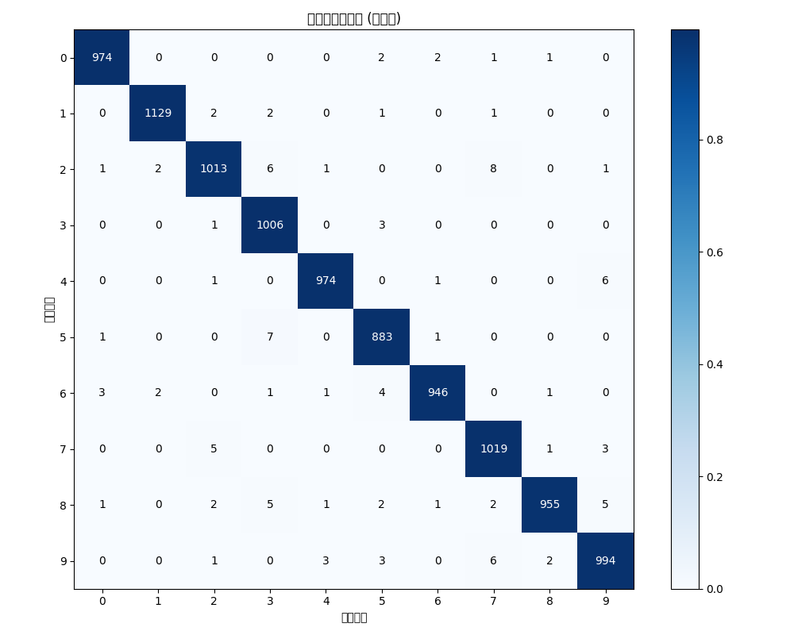
（1）对角线元素

对角线上的数字表示预测正确的样本数量。例如，第0行第0列的值表示真实数字0且被正确预测为0的个数。对角线值越大，说明该类别的识别准确率越高。

（2）非对角线元素

非对角线上的数字表示预测错误的样本数量。例如，第4行第9列的值表示真实数字4但被错误预测为9的个数。非对角线值越大，说明这两个类别之间越容易混淆。

（3）最严重混淆的类别对

从混淆矩阵可以看出，4和9之间的混淆最严重，其次是3和8、7和2、5和6。这是因为4和9在形状上都有封闭的圆形区域和竖线，手写时容易相似；3和8都是弯曲的笔画结构，难以区分。

